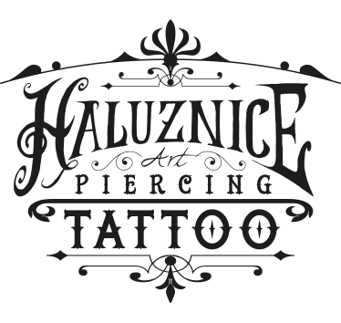
Nebylo mi 18 a chci piercing
Papírování nás nijak zvlášť netěší, ale zákon si to žádá. Tak pojďme na to.
Piercing představuje porušení integrity člověka, což definuje § 93 Občanského zákoníku v prvním odstavci. Proto potřebujeme mít u mladších 18 let potvrzeno, že s piercingem souhlasí oni i jejich rodič nebo jejich zákonný zástupce. To je zárukou toho, že piercing bude dělat jen radost.
Někdy na přítomnosti rodiče nebo zákonného zástupce u piercingu trváme. Proto si vyhrazujeme právo odmítnout nezletilému/nezletilé piercing, pokud nebude rodič nebo zákonný zástupce přítomen.

Jako rodič či zákonný zástupce nezletilé/ho svým podpisem:
• souhlasím s porušením integrity kůže své/ho nezletilé/ho dcery/syna v podobě piercingu v tetovacím a piercingovém studiu Haluznice. Potvrzuji, že jsem před provedením zásahu byl/a poučen/a o jeho povaze, možných rizicích i následné péči a že jsem poučení porozuměl/a.
• potvrzuji, že můj syn/dcera netrpí žádnými zdravotními obtížemi, které by mohly negativně ovlivnit aplikaci či proces hojení (nízký nebo vysoký tlak, epilepsie, diabetes, porucha imunity, porucha srážlivosti krve, alergie, infekční nemoci, žloutenka, HIV apod.). Pokud zde nějaké potíže či nemoci jsou, nebo pokud můj dcera/syn užívá jakékoliv léky, zavazuji se, že o nich bude piercer/ka před zákrokem informován/a. Uvědomuji si, že v opačném případě hrozí možnost zdravotních komplikací.
• zavazuji se, že dohlédnu, aby můj syn/dcera dbal/a na dodržování zásad péče o piercing , a že pokud
i přes jejich dodržení dojde k jakýmkoli zdravotním potížím, které by mohly být přímým důsledkem aplikace piercingu, budu neprodleně telefonicky kontaktovat studio Haluznice.
• souhlasím, aby byl případný biologický odpad zlikvidován spolu s ostatním biologickým materiálem dle platných hygienických norem.
• souhlasím se zpracováním uvedených osobních údajů.

Jako nezletilý/á zájemce/zájemkyně o piercing
• svým podpisem potvrzuji, že souhlasím s piercingem, že jsem byl/a poučen/a o zákroku, možných rizicích a následné péči a že jsem poučení porozuměl/a. Také potvrzuji, že piercer/ku před zákrokem obeznámým s případnými nemocemi, zdravotními potížemi a užívanými léky. Souhlasím také se zpracováním osobních údajů.

Umístění piercingu (např. obočí, ret, strana nosu):
Jméno a příjmení nezletilého: Datum narození nezletilého:
Telefon na nezletilého:
Jméno a příjmení rodiče/zákonného zástupce: Telefon na rodiče/zákonného zástupce:
V dne……………….
Podpis rodiče / zákonného zástupce Podpis nezletilého

Svým podpisem udělujete souhlas tattoo&piercing studiu Haluznice, se sídlem Hradecko 30, Kralovice 33141, IČ: 06522475, aby zpracovávala uvedené osobní údaje
za účelem poskytování služeb a řízení objednávek. Souhlas udělujete na dobu 10 let a můžete jej kdykoliv odvolat, například zasláním žádosti na Haluznice.spirit@gmail.com.

